[iLEARN]

[Bonamico Lorenzo]

**Introduzione**

Il mio progetto è un sito web didattico indirizzato per l’apprendimento.

Avrà al suo interno dei minigiochi suddivisi in due materie: italiano e storia.

I minigiochi saranno semplici e molto intuitivi perché saranno utilizzati da ragazzi in difficoltà, lo scopo non è vincere ma imparare in modo facile ed efficace.

L’idea del progetto mi è stata data dai miei professori (prof.Maggiore e prof.Fea), essendo che ero senza idee ma sono appassionato delle materie umanistiche mi hanno presentato l’idea e abbiamo discusso per capire i temi principali.

iLEARN è stato sviluppato con l'obiettivo di offrire un ambiente di apprendimento visivo e intuitivo per ragazzi con difficoltà.

Il sito web è stato progettato per essere facilmente navigabile, con una grafica chiara e colori vivaci, in modo da attirare l'attenzione degli studenti e stimolare il loro interesse per l'apprendimento.

All'interno del sito, i contenuti sono organizzati in modo logico e strutturato per agevolare la comprensione degli argomenti.

Gli insegnanti possono trovare quiz e giochi educativi.

L'approccio alla didattica è orientato al learning by doing, ossia imparare facendo, in modo che gli studenti possano sperimentare direttamente ciò che stanno apprendendo.

Ad esempio, il sito offre la possibilità di esercitarsi con quiz interattivi e di svolgere attività pratiche per applicare le nozioni apprese.

Inoltre, il sito web è stato progettato per essere accessibile a tutti gli studenti, indipendentemente dalle loro abilità o disabilità.

**Data Flow Diagram**

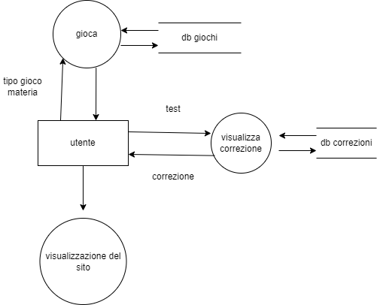

**Specifiche**

Quando si entra sul sito, si visualizzerà la pagina home con l’introduzione, recapiti, team.

Ci sarà una voce materia che avrà due suddivisioni (italiano e storia): quando si clicca su una di esse si aprirà una pagina html con all’interno un’introduzione su cosa si imbatterà l’utente e i vari minigiochi che si vuole completare.

I minigiochi saranno 3 per materia.

I giochi presenti sono: collegare uno stato alla fazione, collegare l’autore al movimento letterario, cruciverba storico e letterario, domande e risposte per materia

Selezionato il minigioco che si vuole, l’utente “giocherà” ad esso.

Terminato il minigioco uscirà il punteggio e la correzione.

Si potrà rifarlo, tornare alla pagina principale, o fare un altro minigioco della stessa materia.

**Tecnologie utilizzate**

I linguaggi che sto utilizzando sono: Html, css, js, php.

Gli editor usati sono: Visual Studio Code, Altervista.

**Contributi**

Progetto singolo

**Eventuali schemi di organizzazione dei dati**

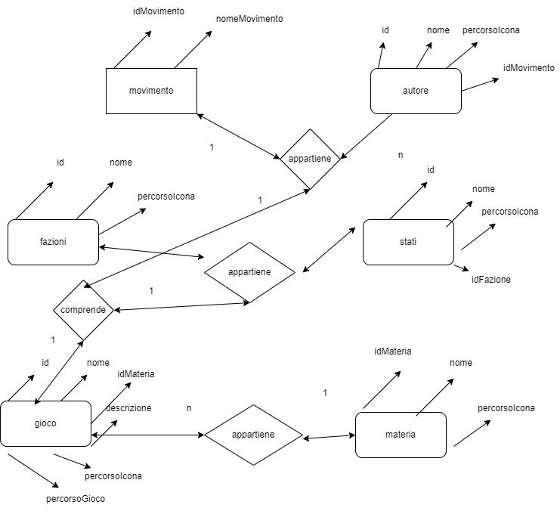

**Guida all’interfaccia**

Pagina principale(index home) dove si trova la spiegazione del sito e la suddivisione delle materie per i minigiochi, e informazioni di supporto.

Al click del paragrafo di una materia, si apre la pagina relativa alla materia con i vari minigiochi.

**Test**

Indicare quali test INTERESSANTI sono stati eseguiti sull’applicazione, chi avete coinvolto nei test, quali funzionalità sono state testate, cosa avete rilevato nei test, …